Министерство образования и науки Российской Федерации
Государственное образовательное учреждение высшего профессионального
образования

«УФИМСКИЙ ГОСУДАРСТВЕННЫЙ НЕФТЯНОЙ ТЕХНИЧЕСКИЙ

УНИВЕРСИТЕТ»

Кафедра нефтегазопромыслового оборудования

ДОМАШНЕЕ ЗАДАНИЕ №1
по дисциплине «Метрология, стандартизация и сертификация»

Вариант № 121

Студент группы ГБ-02-01 __________ Д. Р. Хамидулин ^{(подпись)}

Доцент __________ Ф. Ш. Забиров ^{(подпись)}

2004

СОДЕРЖАНИЕ

1 ОСНОВАНИЕ БУРОВОЙ УСТАНОВКИ
1.1 Комплектация бурового оборудования
1.2 Основание установки
1.3 Спуско-подъемное оборудование
2 ОТВЕТЫ НА КОНТРОЛЬНЫЕ ВОПРОСЫ
2.1 Правила оформления заголовков в текстовых документах
2.2 Правила оформления заголовков на бланках писем
2.3 Правила постановки даты в цифровой форме
2.4 Правила расшифровки подписи на документах
2.5 Правила оформления приложений
2.6 Правила нумерации иллюстраций, таблиц, формул в документах
2.7 Размеры межстрочных интервалов в документе
3 ПИСЬМО
ПРИЛОЖЕНИЕ А Определения
Список литературы

ЗАО «АВТО» ОАО «ВАЗ»
ул. Дорожная, 24, директору С. Ю. Крынкину,
Уфа, 424350 ул. Клинского, 78,
Тел/факс (223) 43-23-12 г. Саратов, 134523

р/с 8796056432в ЦОУ ЦБ
Москва МФО 098765
08. 03. 2004. № 678
На № 65 от 24. 04. 2004

об источниках финансирования

Уважаемый Сергей Юрьевич!

Мы нашли дополнительные источники финансирования, благодаря которым развитие нашего совместного бизнеса набирает значительные обороты.

Ген. директор ЗАО «ИСКОЖ» (подпись) Д. Р. Хамидулин

Антипин Петр Викторович
21-43-12

1 ОСНОВАНИЕ БУРОВОЙ УСТАНОВКИ
1.1 Комплектация бурового оборудования
В качестве забойных двигателей при бурении используют турбобур, электробур и винтовой двигатель, устанавливаемые непосредственно над долотом.

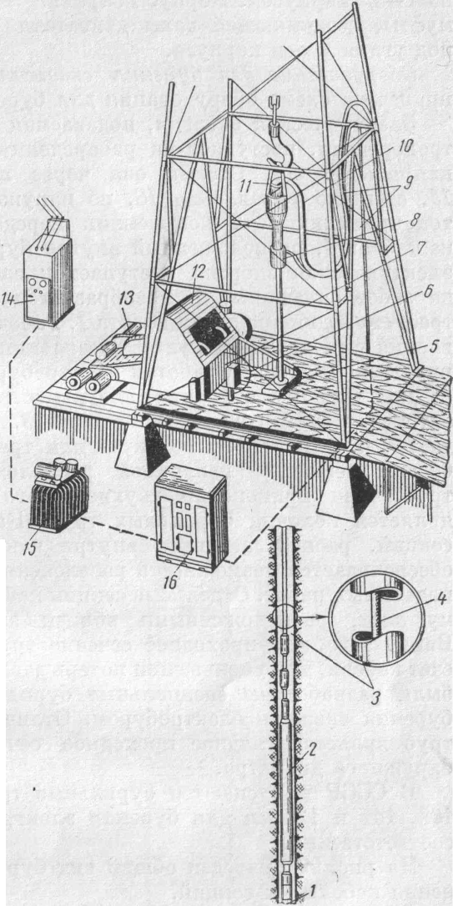
Рисунок 1 - Схема установки для бурения электробуром.
1 - долото; 2 - электробур; 3 - бурильная труба; 4 - кабель внутри бурильной трубы; 5 - ротор; 6 - пульт управления; 7 - ведущая труба с кабелем внутри; 8 - токоприемник; 9 - кабель наружный; 10 - буровой рукав; 11- вертлюг; 12 - лебедка; 13 - автоматический регулятор подачи инструмента; 14 - распределительное устройство высокого напряжения; 15 - трансформатор для питания электробура; 16 - станция управления электробуром.

1.2 Основание установки

Буровое оборудование монтируется на металлических основаниях. Для входа в буровую и для подтаскивания труб и инструментов имеются мостки.
Некоторые буровые установки укомплектованы крупными блоками (вышечным, лебедочным, силовым, насосным, блоком циркуляционной системы, блоком приготовления промывочной жидкости и др.), что позволяет осуществлять крупноблочный монтаж и демонтаж оборудования и быструю перевозку блоков на новую площадь транспортными средствами на гусеничном или колесном ходу и вертолетами.

1.3 Спуско-подъемное оборудование

Спуско-подъемное оборудование служит не только для подъема и спуска бурильной колонны и спуска обсадной колонны в скважину, но и для подачи долота во время бурения при вращающейся бурильной колонне и периодического наращивания (удлинения) бурильной колонны по мере углубления скважины.
Ротор расположен в статоре с эксцентриситетом. Благодаря этому, а также вследствие разницы чисел заходов в винтовых линиях статора и ротора их контактирующие поверхности образуют ряд замкнутых полостей - шлюзов между камерами высокого давления у верхнего конца ротора и пониженного давления у нижнего. Шлюзы перекрывают свободный ток жидкости через двигатель, а самое главное - именно в них давление жидкости создает вращающий момент, передаваемый долоту.
Инструмент, используемый при бурении, подразделяется на основной (долота) и вспомогательный (бурильные трубы, бурильные замки, центраторы).

Таблица 1 – Характеристики насосно-компрессорных труб

Условный диаметр, мм | Толщина стенки, мм | Внутренний диаметр, мм
48 | 4 | 40
60 | 5 | 50
73 | 5,5 | 62
89 | 6,5 | 76
102 | 6,5 | 89
114 | 7 | 100

Как уже отмечалось, долота бывают лопастные, шарошечные, алмазные и твердосплавные.
Состояние полости газопровода или его участка оценивается по формуле:
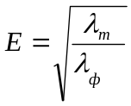, (1)
где 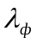- фактическая величина коэффициента гидравлического сопротивления;
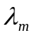 - теоретическое значение коэффициента гидравлического сопротивления

2 ОТВЕТЫ НА КОНТРОЛЬНЫЕ ВОПРОСЫ

2.1 Правила оформления заголовков в текстовых документах

Текст любого документа разделяется на разделы, подразделы, пункты, подпункты, перечисления. Первые четыре нумеруются арабскими цифрами без точки в конце. Номер раздела- это одна цифра. Номер подраздела состоит из номера раздела и порядкового номера подраздела. Заголовки разделов всегда пишутся заглавными буквами. Все заголовки, пункты, перечисления всегда пишутся с красной строки. В конце заголовков точка никогда не ставится. В заголовках не допускается перенос слов. Если заголовок не умещается на одной строке, то начало заголовка на второй строке начинается под первой буквой на второй строке. Заголовки пишутся с левого края, а не по середине. Содержание пишут посередине листа. Все перечисления, приводимые в тексте, пишут после двоеточия, далее с красной строки.

2.2 Правило оформления заголовков на бланках писем

Заголовок письма располагается в левом, верхнем углу. Он должен быть кратким и лаконичным и точно отражать тему письма, то есть заголовок должен отвечать на вопрос о ком, о чём?

2.3 Правила простановки даты в цифровой форме

Даты подписания подтверждения согласования, а также даты событий оформляются цифровым способом. Элементы даты приводят арабскими цифрами следующей последовательности: день, месяц, год. В соответствии с международными стандартами элементы даты могут иметь другую последовательность: год, месяц и число. Для обозначения дней, месяцев всегда используются две цифры, а не одна. Для обозначения года используются четыре цифры. После написания даты цифровым способом не ставится буква “г”.

2.4 Правила расшифровки подписи на документах

В состав реквизита “подпись” входит наименование должности лица, подписывающего документ, полное (т.е. наименование организации), если документ выполнен не на бланке, и сокращенное без наименования организации. В левой части листа пишется должность ответственного лица, далее, правее, личная подпись и в правой части имя, отчество и фамилия должностного лица.

2.5 Правило оформления приложений

Приложение оформляют как продолжение данного документа на последующих его листах или выпускают в виде самостоятельного документа. Каждое приложение следует начинать с новой страницы с указанием посередине страницы слова «Приложение» и его обозначения, а под ним в скобках для обязательного приложения пишут слово «обязательное», а для информационного - «рекомендуемое» или «справочное».
Приложение должно иметь заголовок, который записывается симметрично относительно текста с прописной буквы отдельной строкой. Приложение обозначают заглавными буквами русского алфавита, начиная
с А, за исключением букв Ё, З, Й, О, Ч, Ь, Ы, Ъ. После слова «Приложение» следует буква, обозначающая его последовательность. Допускается обозначение приложений буквами латинского алфавита за исключением букв И и O. В случае полного использования букв русского и латинского алфавитов допускается обозначать приложения арабскими цифрами.

2.6 Правила нумераций иллюстраций, таблиц, формул в документах

Иллюстрации, таблицы и формулы за исключением иллюстраций, таблиц и формул приложения следует нумеровать арабскими цифрами сквозной нумерацией. Иллюстрации, таблицы, формулы каждого приложения обозначаются отдельной нумерацией арабскими цифрами с добавлением перед цифрой обозначения приложения. Допускается нумеровать иллюстрации, таблицы, формулы в пределах раздела. В этом случае номер иллюстрации, таблицы или формулы состоит из номера раздела и порядкового номера иллюстрации, таблицы, формулы, разделенных точкой.

2.7 Размеры межстрочных интервалов в документе

Высота букв должна быть не менее 2,5 мм. Расстояние между строками должно быть равно 2 интервалам. Между строками в тексте расстояние должно быть равно 1,5 интервалам.

ПРИЛОЖЕНИЕ А
(справочное)

Определения

Стабилизаторы - это опорно-центрирующие элементы для сохранения жесткой соосности бурильной колонны в стволе скважины на протяжении некоторых, наиболее ответственных участков. От центраторов они отличаются большей длиной.
Калибратор - разновидность породоразрушающего инструмента для обработки стенок скважины и сохранения номинального диаметра ее ствола в случае износа долота. В бурильной колонне калибратор размещают непосредственно над долотом. Он одновременно выполняет роль центратора и улучшает условия работы долота.
Наддолотный амортизатор (забойный демпфер) устанавливают в бурильной колонне между долотом и утяжеленными бурильными трубами для гашения высокочастотных колебаний, возникающих при работе долота на забое скважины. Снижение вибрационных нагрузок приводит к увеличению ресурса бурильной колонны и долота. Различают демпфирующие устройства двух типов: амортизаторы-демпферы механического действия, включающие упругие элементы (стальные пружины, резиновые кольца и шары) и виброгасители-демпферы гидравлического или гидромеханического действия.

СПИСОК ЛИТЕРАТУРЫ

1 Абдурашитов С. А., Тупечников А. А. Насосы и компрессоры - М.: Недра, 1974. – 294 с.
2 Коршак А. А., Шаммазов А. М. Основы нефтегазового дела. Учебник для ВУЗов. - Уфа: ООО ДизайнПолиграфСервис , 2001. – 544 с.

